**ПОВЫШЕНИЕ ЭФФЕКТИВНОСТИ ОБРАЗОВАТЕЛЬНОГО ПРОЦЕССА, А ТАКЖЕ ВОВЛЕЧЕННОСТИ ОБУЧАЮЩИХСЯ ПОСРЕДСТВОМ ИСПОЛЬЗОВАНИЯ VR-ПЛАТФОРМЫ «СПЕКТРУМ»**

**Занько С.А. (zans@omegafuture.ru)**

*ООО «Омега», г. Санкт-Петербург*

**Аннотация**

В настоящей статье рассмотрены возможности VR-платформы «Спектрум» для ее внедрения в образовательный процесс общеобразовательных организаций, а также возможные эффекты внедрения.

Спектрум – это VR-платформа для удалённой работы, общения и практического обучения, представляющая собой единое виртуальное пространство, которое позволяет взаимодействовать через аватары в режиме реального времени, и ориентированная в том числе на образовательные учреждения разных уровней образования.

Основная задача решения «Спектрум» для школ – это создание иммерсивной обучающей среды в рамках проведения виртуальных групповых занятий с возможностью оцифровки образа исторического героя и использования трёхмерных объектов. Основное назначение платформы – обеспечить всесторонность и удобство удаленного взаимодействия пользователей в едином виртуальном пространстве.

На рисунке ниже приведен пример применения платформы «Спектрум» для проведения школьного урока «физика» с использованием возможности оцифровки образа исторического героя.

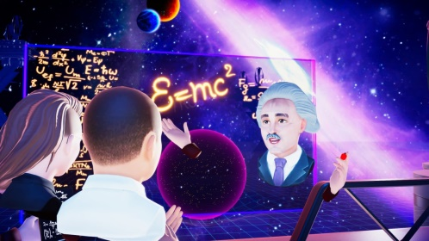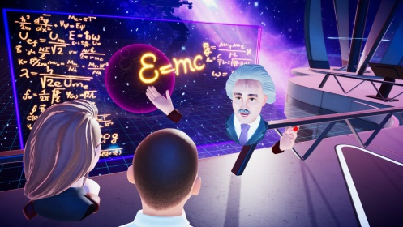

Рис. 1. Пример проведение урока физики посредством VR-платформы «Спектрум»

Основные возможности платформы:

1. Персональная настройка аватаров пользователей с поддержкой невербального общения. Внешность аватара моделируется по фотографии. Персонально настроенный аватар будет отражать все, что захочет пользователь: профессиональную принадлежность, предпочтения в одежде, личные особенности.
2. Назначение ролей участникам, настойка ролевых ограничений;
3. Пространственный звук: возможность звукового зонирования для организации работы в группах. Голосовой чат с объемным звуком дает ощущение разговора как в жизни, будто вы физически находитесь в одном помещении: дальше - тише, ближе - громче.
4. Создание закрытых и публичных виртуальных комнат для многопользовательского взаимодействия в режиме реального времени;
5. Выбор виртуальных пространств из библиотеки окружений;
6. Возможность загрузки пользовательского контента для совместной работы, включая 3D-модели, pdf-документы, иллюстрации, видеофайлы и аудиофайлы любых форматов;
7. Кроссплатформенность. Отображаемые действия синхронизируются вне зависимости от типа устройства.

Помимо представленных базовых возможностей доступна разработка дополнительного функционала и кейсовых решений, которые разрабатываются под конкретные задачи образовательной организации и внедряются в качестве модулей.

В качестве примера внедрения решения «Спектрум» в образовательный процесс можно привести одно из тестирований платформы, реализованного в формате конкурса «Разработка и проведение урока для общеобразовательных учебных предметов с использованием VR-платформы «Спектрум», в котором приняли участие 32 общеобразовательных учреждения и учреждения дополнительного образования из разных регионов страны, в числе которых государственное бюджетное общеобразовательное учреждение средняя общеобразовательная школа № 625 с углубленным изучением математики Невского района Санкт-Петербурга имени Героя Российской Федерации В.Е.Дудкина, муниципальное бюджетное общеобразовательное учреждение "Гимназия №96" Вахитовского района г.Казани, государственное бюджетное учреждение дополнительного образования центр детского (юношеского) технического творчества Красногвардейского района Санкт-Петербурга "Охта" и др.

Перед участниками конкурса ставилась задача разработать план проведения урока с использованием VR-платформы «Спектрум», а также провести его в рамках учебного процесса. Учителя, которые вели данные занятия, должны были оценить общее усвоение материала после проведенного урока и предоставить обратную связь от учеников.

По итогам проведенных уроков 94% педагогов отмечали высокий уровень усвоения материала большинством обучающихся, а в рамках собранной обратной связи от учеников была отмечена их заинтересованность и положительное отношение к оцифрованному образу исторического героя. Ученики отмечали, что гораздо интереснее слушать материал, когда его рассказывает сам Ф.М. Достоевский, Л.Н. Толстой или Екатерина II.

Таким образом, VR-платформа «Спектрум» предоставляет возможность создания иммерсивной обучающей среды, позволяющей оптимизировать форму подачи учебного материала и стимулировать переход обучаемого к активному восприятию. У обучающихся повышается уровень концентрации на преподаваемом материале, а также уровень вовлеченности. Посредством возможностей платформы они могут полностью погрузиться в образовательный процесс, не отвлекаясь на посторонние раздражители, что в конечном итоге положительно сказывается на усвоении изучаемого материала.

Решение «Спектрум» создано в соответствии с современными тенденциями рынка для повышения эффективности обучения в удаленном формате, а также для повышения уровня вовлеченности обучающихся.